CORE PLATFORM FRAMEWORK
Gateway 개발·사용 가이드
Gateway를 처음 쓰는 개발자와 운영자가 Route를 만들고 적용·확인하는 실무 가이드
공식 문서 06
기준: 최신 로컬 Source · 처음 사용하는 사용자 관점

전체 목차
필요한 항목을 누르면 해당 장으로 바로 이동합니다.

1 Gateway Quick Finder
2 Gateway가 필요한지 판단
3 Route 기본 개념
4 Route 만들고 적용하기
5 Target·Health·연결시험
6 Security·Header
7 Timeout·Retry·Circuit·Rate Limit
8 요청 추적·로그
9 변경·배포·Rollback
10 오류별 확인 순서
11 ADM 메뉴·Reference

1. Gateway Quick Finder
전체 목차로
하려는 일 | 시작 메뉴/개념 | 상세
Gateway를 써야 하나 | Direct vs Gateway | 선택
새 API 경로 추가 | Gateway 경로·라우팅 | Route
Backend 연결 확인 | Gateway Health·연결시험 | Health
인증/요청 제한 | Gateway 보안·제한 | Security
Timeout/Retry | Resilience 정책 | Resilience
요청 찾기 | Gateway 거래 조회 | Trace
변경 반영 확인 | Gateway 적용 상태·이력 | 변경

2. Gateway가 필요한지 판단
전체 목차로
Gateway는 모든 내부 호출이 반드시 거치는 계층이 아닙니다. 외부 진입 정책을 한 곳에서 적용해야 할 때 선택합니다.
구성 | 적합한 경우 | 기억할 점
Direct/L4 | 단순 내부 서비스/Ingress가 정책을 담당 | Gateway 기능 없이 Domain 직접 진입
Gateway | Route/보안/제한/관측을 중앙 진입에서 적용 | 외부 진입 정책 집중
L4 + Gateway | Network 진입과 Application 정책을 분리 | 두 계층 Health/Timeout 구분

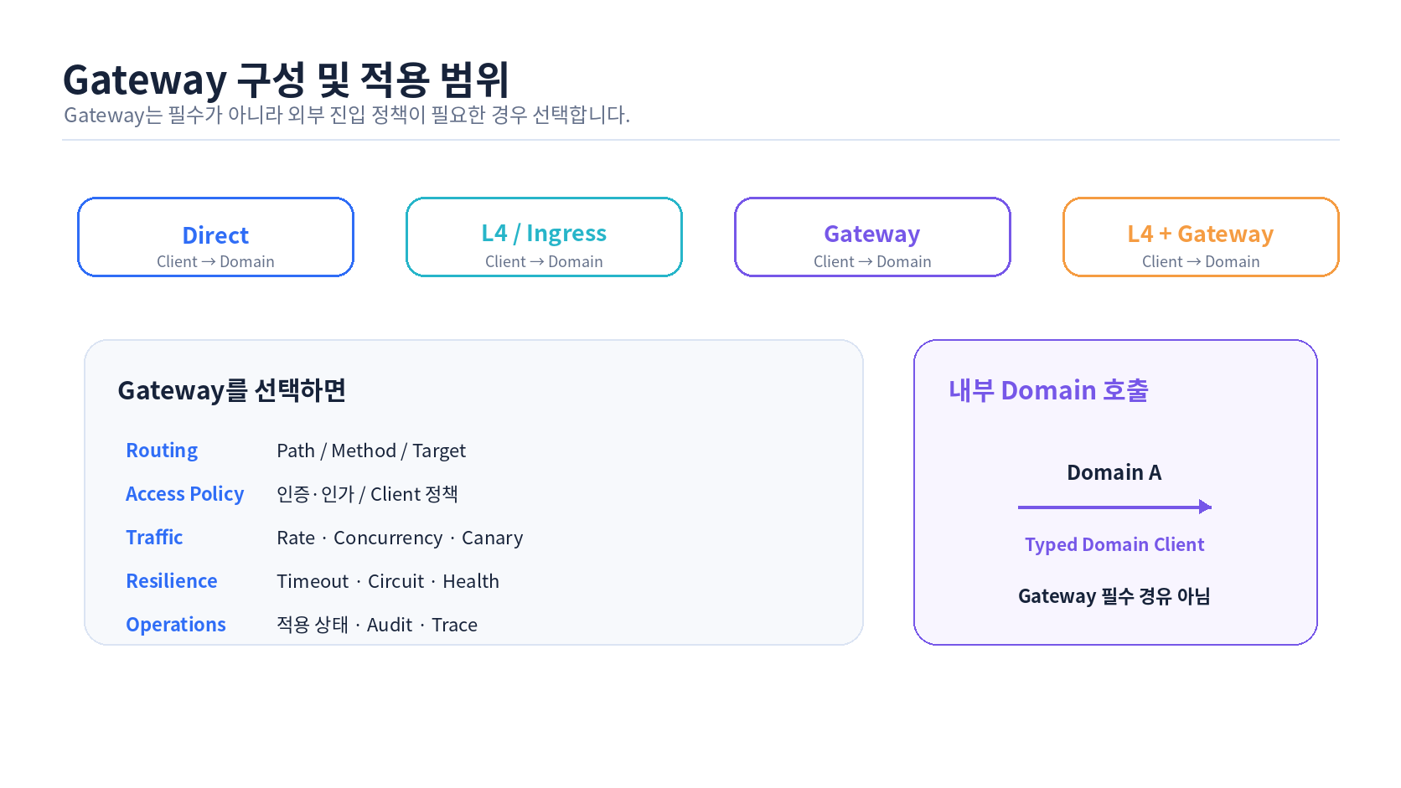
Gateway는 선택형 외부 진입 Runtime이며 Domain 간 Typed Call의 필수 경유지가 아닙니다.

3. Route 기본 개념
전체 목차로
Route는 “요청 조건 → Target → 적용 Policy”의 묶음으로 이해하면 됩니다. 먼저 path/method와 대상 서버를 정하고, Security/Timeout/Retry는 필요한 것만 추가합니다.
Route에서 보는 것 | 예
Match | Host / Path / Method
Target | Service/Server Group
Rewrite | 외부 Path → Backend Path
Security | 인증/권한/IP/CORS
Resilience | Timeout/Retry/Circuit
Traffic | Rate Limit/Canary/Weight

4. Route 만들고 적용하기
전체 목차로
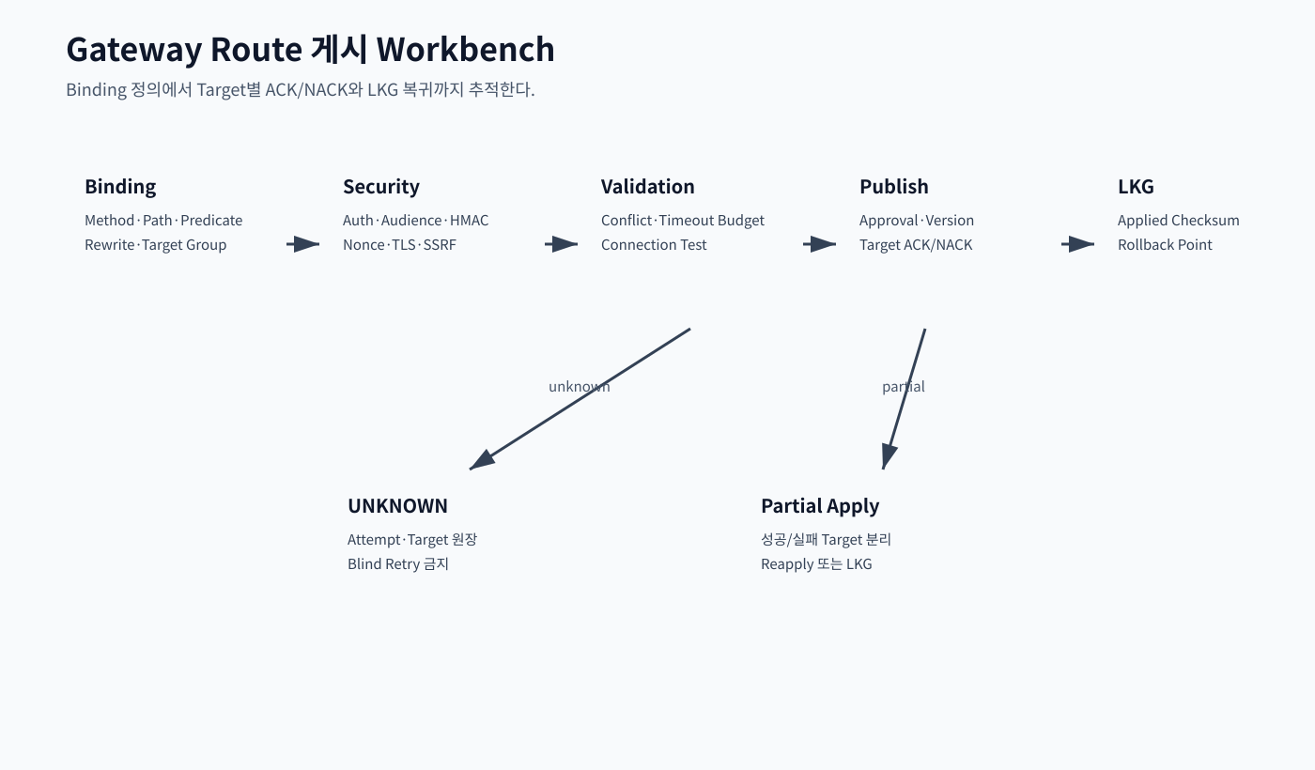
Gateway Route 작업 화면 예시
- Gateway 연동 서버/서버 그룹에서 Target을 먼저 확인합니다.
- Gateway 경로·라우팅에서 Match 조건과 Target을 설정합니다.
- 필요한 보안·제한·Timeout 정책을 연결합니다.
- 저장 후 즉시 끝내지 말고 Validate/적용 절차를 진행합니다.
- Gateway 적용 상태·이력에서 모든 Instance 반영 여부를 확인합니다.
- 연결시험과 실제 요청으로 결과를 확인합니다.
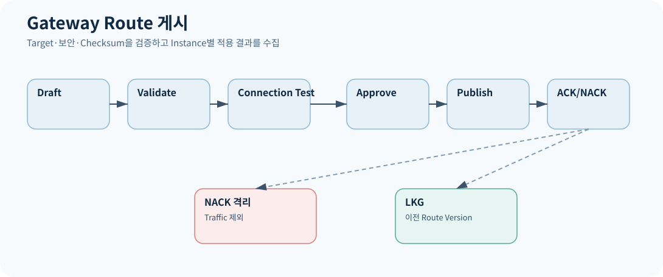
Route 변경은 검증 → 적용 → Instance 반영 → 확인 순서로 닫습니다.

5. Target·Health·연결시험
전체 목차로
증상 | 먼저 확인 | 판단
502/연결 실패 | Gateway Health·연결시험 | Target 주소/포트/Health
특정 Server만 실패 | Gateway 연동 서버 | 해당 Instance 격리 필요 여부
간헐 오류 | 서버 그룹/Traffic | 불량 Target이 섞였는지
Route는 정상 | Backend 직접 Health | Gateway 밖 Dependency 문제 여부

6. Security·Header
전체 목차로
Gateway에서 인증/인가 경계를 적용하더라도 Backend 업무 권한과 Audit이 사라지는 것은 아닙니다. 전달 Header는 CPF Context 정책에 맞게 생성/정규화합니다.
- 외부에서 온 transaction/correlation 식별자를 무조건 신뢰하지 않습니다.
- Authorization/Token/Secret을 일반 로그에 남기지 않습니다.
- CORS/IP Allowlist/Rate Limit은 적용 범위가 Route/Group/전체 중 어디인지 확인합니다.
- Backend가 필요한 CPF Context Header가 변경 시에도 유지되는지 Test합니다.

7. Timeout·Retry·Circuit·Rate Limit
전체 목차로
정책 | 언제 | 주의
Timeout | 응답 대기 상한 | Backend보다 무조건 짧거나 길다고 정답 아님
Retry | 멱등하고 일시 오류인 요청 | 결과불명/Side Effect 요청 자동 Retry 주의
Circuit Breaker | 연속 실패 Target 보호 | Open 상태를 장애로 오해하지 않음
Rate Limit | 과도한 요청 제어 | 사용자/Client/Route Key 설계

8. 요청 추적·로그
전체 목차로
Gateway에서 요청을 찾을 때는 Gateway 거래 조회의 transactionId를 Backend Trace와 연결합니다.
확인 | 메뉴
Gateway 요청/상태 | Gateway 거래 조회
Gateway 로그 정책 | Gateway 로그 정책
Backend 거래 연결 | Online·Batch 통합 Trace
적용 이벤트 | Gateway 적용 상태·이력

9. 변경·배포·Rollback
전체 목차로
다중 Gateway Instance에서는 “저장 성공”보다 실제 반영 상태가 중요합니다.
- 변경 전 현재 Route/Policy Version을 확인합니다.
- 변경 내용을 Validate합니다.
- 승인 정책이 있으면 승인 후 Apply합니다.
- Instance별 적용 상태/Version을 확인합니다.
- Health/연결시험/실제 요청을 확인합니다.
- 부분 적용이면 추가 변경보다 정합성 정상화를 우선합니다.

10. 오류별 확인 순서
전체 목차로
증상 | 첫 확인 | 다음
401/403 | Gateway 보안·제한 | Backend 권한/Token
404 | Route Match/Rewrite | Backend Path
429 | Rate Limit | Key/Threshold/Traffic
502 | Target Health | DNS/Port/Backend
504 | Gateway/Backend Timeout | 외부 연계 지연
한 Instance만 오류 | 적용 상태·이력 | Version drift

11. ADM 메뉴·Reference
전체 목차로
메뉴 | 경로
Gateway 대시보드 | /gateway-dashboard
Gateway 연동 서버 | /gateway-servers
Gateway 서버 그룹 | /gateway-groups
Gateway 경로·라우팅 | /gateway-routes
Gateway 보안·제한 | /gateway-security
Gateway Health·연결시험 | /gateway-health
Gateway 거래 조회 | /gateway-transactions
Gateway 적용 상태·이력 | /gateway-apply-status

개발/운영 경계 Route와 Policy를 “어떻게 정의하는가”와 실제 적용·장애 확인을 한 문서에서 연결하되, Public API/Config의 정확한 필드는 07 Specification을 참조합니다.

